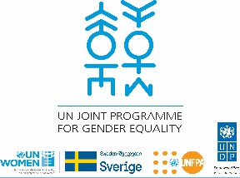

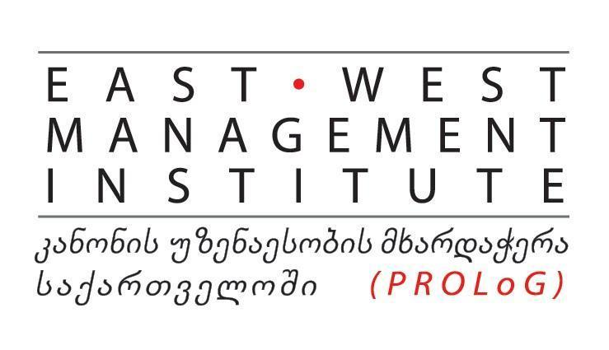

შრომითი უფლებები საქართველოში
ახალი სამართლებრივი და ინსტიტუციური მექანიზმები
დისკრიმინაციის აკრძალვასთან და ქალთა შრომითი უფლებების გაძლიერებასთან დაკავშირებული ნორმების თემატური განხილვა

28 ოქტომბერი, 2019
სასტუმრო თბილისი მარიოტი
10:00 –10:15 | მისასალმებელი სიტყვა და სამუშაო შეხვედრის გახსნა  - დიმიტრი ცქიტიშვილი - საქართველოს პარლამენტი  - გიორგიჩხეიძე, USAID/PROLoG-ის ხელმძღვანელი  - ლელა ბაქრაძე, გაეროს მოსახლეობის ფონდის (UNFPA) საქართველოს ოფისის ხელმძღვანელი
10:15 -11:30 | მუხლობრივი განხილვა-დისკუსია შრომის კოდექსში შესატანი ცვლილებების პროექტის შესახებ - დისკრიმინაციის ამკრძალავი ნორმები  - ანა მაისურაძე, USAID/PROLoG-ის ექსპერტი  - ზაქარია შველიძე, ILO-ს ექსპერტი  მოდერატორი: დიმიტრი ცქიტიშვილი - საქართველოს პარლამენტი
11:30 – 11:45 | ყავის შესვენება
11:45 – 13:00 | მუხლობრივი განხილვა-დისკუსია შრომის კოდექსში შესატანი ცვლილებების პროექტის შესახებ - თანასწორობის და ქალთა შრომითი უფლებების უზრუნველყოფისკენ მიმართული სხვა ნორმები  - ანა მაისურაძე, USAID/PROLoG-ის ექსპერტი  - ზაქარია შველიძე, ILO-ს ექსპერტი  მოდერატორი: დიმიტრი ცქიტიშვილი - საქართველოს პარლამენტი
13:00 - 14:00 | სადილი
14:00 – 15:30 | მუხლობრივი განხილვა-დისკუსია შრომის კოდექსში შესატანი ცვლილებების პროექტის შესახებ - დედობის და მამობის შვებულება  - ნუცა ქაშაკაშვილი - ადამიანის უფლებების სწავლებისა და მონიტორინგის ცენტრი (EMC), იურისტი/მკვლევარი  მოდერატორი: დიმიტრი ცქიტიშვილი - საქართველოს პარლამენტი
15:30 – 16:00 | დღის შეჯამება

